Les sciences participatives et l’étude de la biodiversité
Mise en situation et recherche à mener
"La biodiversité, c'est le tissu vivant de notre planète. Cela recouvre l’ensemble des milieux naturels et des formes de vie (plantes, animaux, champignons, bactéries, etc.) ainsi que toutes les relations et interactions qui existent, d’une part, entre les organismes vivants eux-mêmes, d’autre part, entre ces organismes et leurs milieux de vie." (ecologie.gouv.fr)
La préservation de la diversité des êtres vivants reste une préoccupation majeure à l’échelle planétaire. Evaluer la biodiversité est un prérequis nécessaire pour comprendre sa dynamique et les conséquences des actions humaines.
Problème : Comment définir au mieux la biodiversité ? Comment l’étudier ?
Ressources
Ressource 1 : Présentation de la biodiversité sur https://www.ecologie.gouv.fr/biodiversite | Ressource 2: Les sciences participatives : Accessibles aux non spécialistes comme aux experts, les sciences participatives sont un formidable moyen de s’initier à la pratique naturaliste, ou d’approfondir ses connaissances dans le domaine. Elles permettent de collecter des données de terrain utiles aux scientifiques, et de faire avancer les connaissances en matière de biodiversité. Répartition, habitat et habitudes des espèces sont ainsi approfondis grâce à divers inventaires participatifs, qui peuvent s’intéresser à des espèces ou à des milieux. D’après https://www.nature-isere.fr  Voir la vidéo sur https://youtu.be/koxY91UEW4c
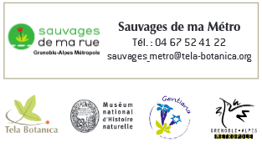
Ressource 3 : Présentation du programme « Sauvages de ma Métro » :
Ce programme de sciences participatives fait appel aux citadins qui suivent la qualité et l’évolution de la biodiversité de leur ville grâce à des observations très simples à réaliser. « Sauvages de ma Métro » invite débutants, amateurs ou passionnés à suivre la biodiversité végétale des villes de la métropole grenobloise, c’est-à-dire à observer et signaler les plantes sauvages qui les entourent et qui se multiplient dans les « brèches urbaines » (pieds d’arbres, fissures...). Les données recueillies alimenteront les bases de données des chercheurs en écologie urbaine qui répondront aux questions suivantes : Quelle est la qualité et l’évolution de la biodiversité en ville ? Quel rôle jouent les brèches urbaines dans le déplacement des espèces ? Quelle est la meilleure façon de construire et de gérer une rue pour améliorer la biodiversité et donc le cadre de vie des citadins ?
Consignes de travail :
- A partir de la ressource 1, identifier et définir les différents niveaux de la biodiversité.
- Prendre connaissance des ressources 2 et 3.
A travers votre participation au programme « Sauvages de ma Métro », nous nous intéresserons aujourd’hui à la richesse spécifique d’un écosystème urbain : La rue.
- Mettre en œuvre le protocole proposé. Retour au lycée en fin d’heure.
- Transmettre vos observations aux chercheurs sur https://www.vigienature-ecole.fr: Pour cela cliquer en bas de page sur « je participe » et se connecter en tant qu’élève en renseignant la ville de l’établissement et le mot de passe fourni. Il n’y a plus qu’à suivre les étapes pour faire remonter vos données !
BILAN :
Résumer les caractéristiques de la biodiversité végétale de l’écosystème urbain et justifier l’intérêt de participer à un programme de sciences participatives pour agir en faveur de la biodiversité.

Protocole de participation au programme « Sauvages de ma Métro »

Depuis l’arrêt des produits phytosanitaires sur les voies publiques, la flore sauvage reprend ses droits dans les villes de France. « Sauvages de ma rue » est un programme qui vous propose de partir à leur découverte et de les démasquer. Les données transmises sur le site permettent notamment de connaître la répartition des espèces en ville et de comprendre l’impact de ces « brèches urbaines » sur la qualité de la biodiversité. « Sauvages de ma Métro » est la déclinaison du programme sur Grenoble et son agglomération.

ÉTAPE 1 : Préparez-vous …
- Munissez-vous de la fiche de terrain pour le trottoir que vous prévoyez d'étudier (au verso)
- Prenez votre portable pour prendre des photos et utiliser l'application Pl@ntnet.
- L'application Pl@nt vous permettra (sur place ou à la maison) d'identifier les espèces observées et photographiées.
ÉTAPE 2 : C’est parti !
- Partez d'une intersection, notez le nom de la rue que vous allez suivre et de la rue adjacente, la date de votre relevé.
Remarque : si vous êtes dans une rue où les numéros ne sont pas marqués, notez tous les éléments du paysage qui vous permettront au mieux de tracer la portion de trottoir étudié lors de la saisie de vos observations.
- Pour vos observations, vous vous arrêterez à une autre intersection où vous noterez le nom de la rue adjacente, grâce à la fiche de terrain.

ÉTAPE 3 : Observez et identifiez les plantes
Vous devez relever la présence de toutes les plantes présentes sur le trottoir choisi. Pour identifier les plantes, tous les moyens sont bons : flores papiers ou électroniques, application « Pl@ntNet »
- Commencez à parcourir la rue. Dès que vous trouvez une plante sauvage :
  - Notez son nom si vous le connaissez ou que vous arrivez à le déterminer.
  - Indiquer plante “non déterminée” et prendre une photo à joindre si possible lors de la saisie des données si vous ne reconnaissez pas cette plante.
- Listez sur la fiche de terrain les espèces observées et leur milieu (pieds d'arbre, murs, fissures, pelouses...).

ÉTAPE 4 : Envoyez vos données.
- De retour en classe, allez sur le site vigienature.ecole
- En bas de la page d’accueil, cliquez sur « Je participe » puis retrouvez l’établissement dans le menu déroulant et renseignez le mot de passe de votre groupe communiqué par votre professeur.
- Suivez les consignes !

FICHE DE TERRAIN
- Complétez les informations ci-dessous :

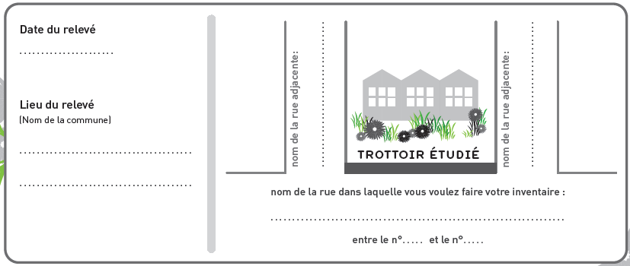
- Indiquez dans la liste, les espèces sauvages observées et déterminées à l'aide de l'application Pl@ntnet.
- Pour chaque espèce, cochez les milieux dans lesquels vous l'avez observé dans la rue étudiée.

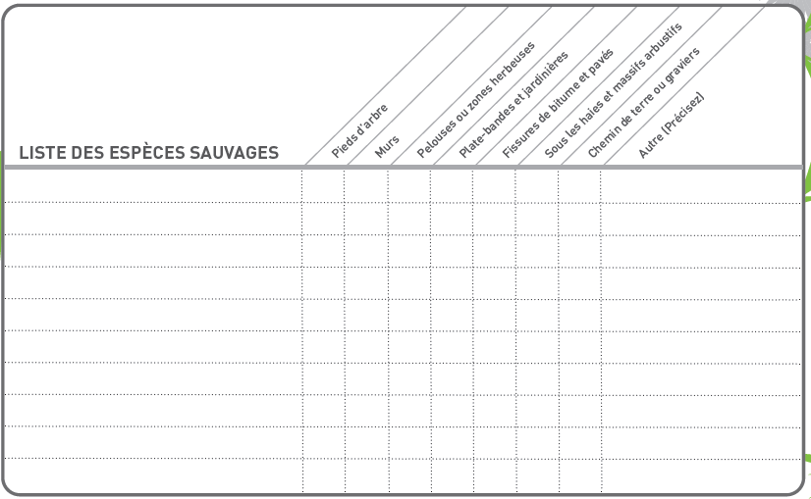

Exemple de plan à fournir aux élèves pour la répartition sur le terrain :
Répartition des binômes : 1 par rue
- Rue condillac des voies du tram à l’intersection avec la Rue Casimir Périer 2. Rue Casimir Périer
- Rue condillac de l’intersection avec la Casimir Périer au bout de la place Vaucanson 4. Rue Voltaire
- Rue Marcel Benoit 6. Place Jean Achard
- Rue Vicat 8. Rue Raoul Blanchard
- Rue Alphand 10. Rue « Place Verdun »
- Rue de la liberté 12. Rue Saint Jacques
